Scriptus

Kolekcija pomoćnog sadržaja za polaganje ispita

Specifikacija zahteva

Verzija 1.0

Pregled izmena

|  |  |  |  |
| --- | --- | --- | --- |
| **Datum** | **Verzija** | **Opis** | **Autor** |
| 31.03.2019 | Nacrt | Inicijalna verzija | Darjan |
|  |  |  |  |
|  |  |  |  |
|  |  |  |  |

Sadržaj

1. Cilj dokumenta 4

2. Opseg dokumenta 4

3. Reference 4

4. Pregled slučajeva korišćenja 4

5. Profili korisnika 7

5.1 Posetilac web sajta 7

5.2 Običan korisnik (korisnik): 7

5.3 Moderator: 7

5.4 Administrator sajta (skraćeno administrator): 7

6. Opis slučajeva korišćenja 8

6.1 Pregled lab vežbi 8

6.2 Pregled skripti 8

6.3 Pregled ispitnih pitanja 9

6.4 Pregled nepregledanog sadržaja 9

6.5 Pregled ocena profesora 10

6.6 Kreiranje soba 10

6.7 Kreiranje događaja 11

6.8 Pregled i korišćenje postojećih soba 11

6.9 Promena username-a 12

6.10 Promena slike 12

6.11 Promena šifre 13

6.12 Registracija 15

6.13 Login 15

6.14 Dodavanje sadržaja 17

6.15 Predlog izmene sadržaja 17

6.16 Ocenjivanje sadržaja 18

6.17 Odobravanje sadržaja i kategorizacija u preporučenu sekciju 18

6.18 Reportovanje korisnika administratoru 19

6.19 Pregled korisnika 19

6.20 Ocenjivanje nastavnog kadra 20

6.21 Kreiranje “specijalnih” event-ova 20

6.22 Promotovanje 21

6.23 Demotovanje 21

6.24 Izbacivanje korisnika 22

7. Dodatni zahtevi 22

7.1 Funkcionalnost 22

7.2 Upotrebivost 22

7.3 Pouzdanost 22

7.4 Performanse 22

7.5 Podrška i održavanje 23

7.6 Ograničenja 23

Specifikacija zahteva

# Cilj dokumenta

Cilj ovog dokumenta je specifikacija zahteva u pogledu detaljnog opisa slučajeva korišćenja Scriptus web sajta.

# Opseg dokumenta

Dokument se odnosi na Scriptus web sajt koji će biti razvijen od strane BetaProgrameri-a. Scriptus predstavlja skraćenicu za Kolekcija pomoćnog sadržaja za polaganje ispita. Namena sistema je efikasno prezentovanje, kreiranje i održavanje sadržaja vezanih za polaganje ispita.

# Reference

Spisak korišćene literature:

1. Scriptus– Predlog projekta, [Scriptus_Vizija_sistema](https://bitbucket.org/wlada/si.19.40.scriptus/src/master/Dokumentacija/Scriptus_Vizija_sistema.doc), V1.0, 2019, BetaProgrameri.
2. Scriptus– [SWE_AV02_Plan_realizacije_projekta](https://bitbucket.org/wlada/si.19.40.scriptus/src/master/Dokumentacija/SWE_AV02_Plan_realizacije_projekta.doc), V1.0, 2019, BetaProgrameri.

# Pregled slučajeva korišćenja

Osnovni UML dijagram koji prikazuje korisnike i slučajeve korišćenja Scriptus web sajta prikazan je na sledećoj slici:

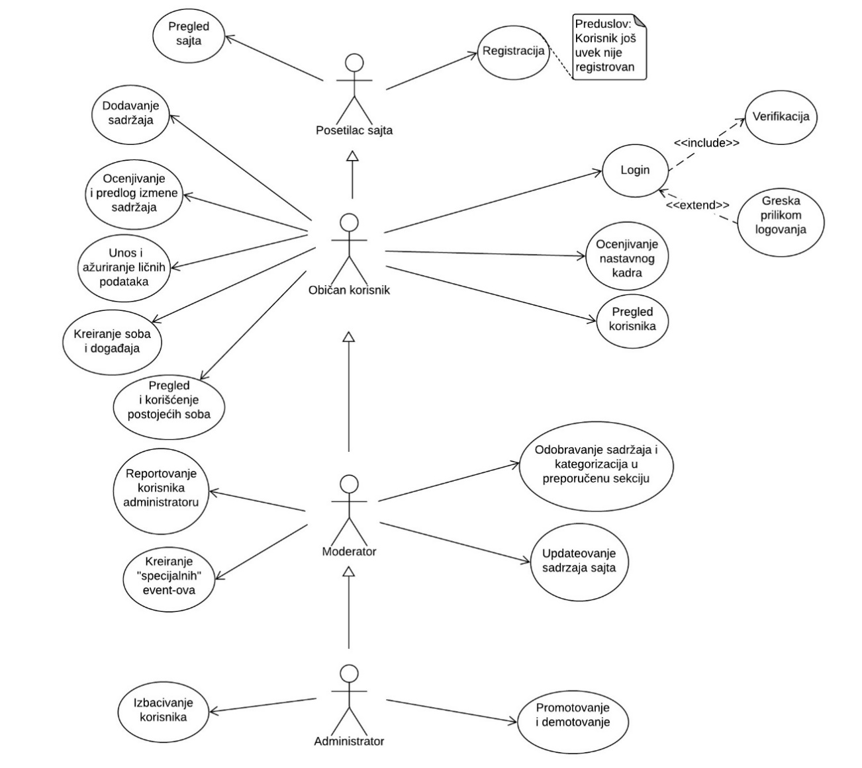

Slučajevi korišćenja *pregled informacija* i *kreiranje, brisanje i arhiviranje članova* i *ažuriranje podataka o publikacijama* obuhvataju složenije radnje koje se mogu razložiti dalje razložiti na pojedinačne slučajeve korišćenja.

Detaljni UML dijagram za slučaj korišćenja *pregled sajta* je prikazan na sledećoj slici:

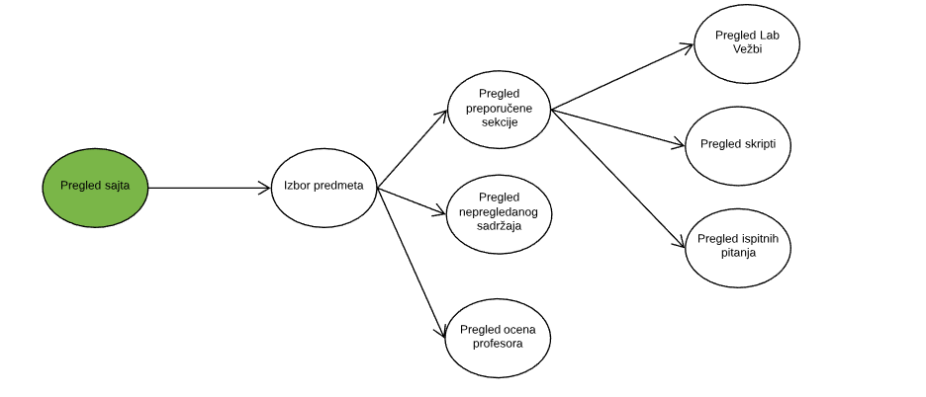

Detaljni UML dijagram za slučaj korišćenja *kreiranje osoba i događaja* je prikazan na sledećoj slici:

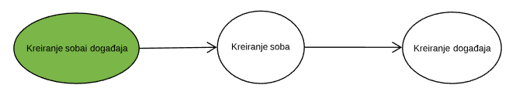

Detaljni UML dijagram za slučaj korišćenja *ocenjivanje i predlog izmene sadržaja* je prikazan na sledećoj slici:

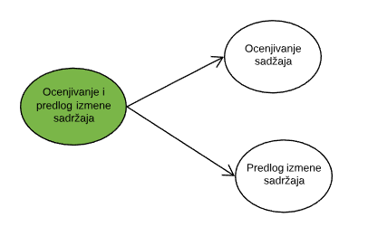

Detaljni UML dijagram za slučaj korišćenja *promotovanje i demotovanje korisnika/moderatora*  je prikazan na sledećoj slici:

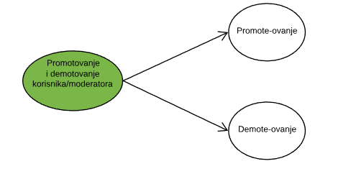

Detaljni UML dijagram za slučaj korišćenja *unos i ažuriranje ličnih podataka* je prikazan na sledećoj slici:

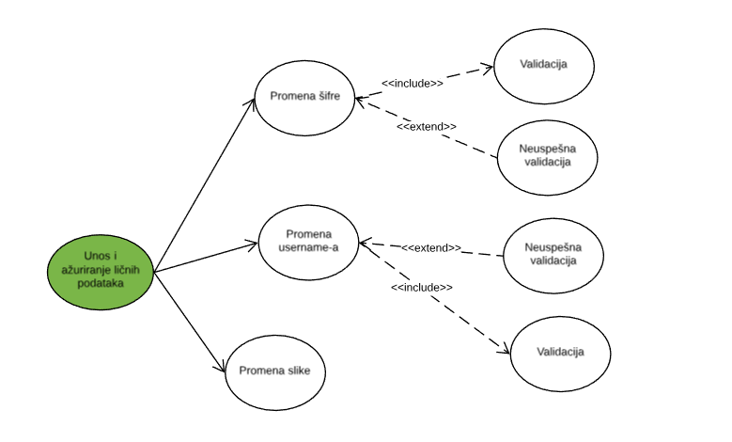

Detaljni UML dijagram za slučaj korišćenja *pregled i korišćenje postojećih soba*  je prikazan na sledećoj slici:

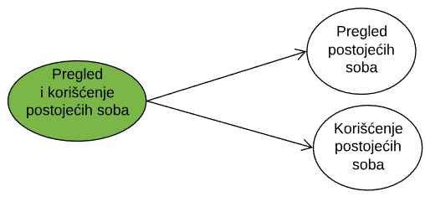

# Profili korisnika

Identifikovani su sledeći profili korisnika web sajta Scriptus:

## Posetilac web sajta

Posetilac web sajta je osnovni profil korisnika koji sa najmanjim skupom funkcionalnosti na raspolaganju. Korisnici ovog tipa pristupaju web sajtu u cilju pregleda informacija koje su na njemu prezentovane. Pristup portalu u ulozi posetioca je slobodan, tj. ne zahteva prethodno prijavljivanje na portal.

## Običan korisnik (korisnik):

Običan korisnik će moći da dodaje sadržaj, ocenjuje sadržaj, preuzima sadržaj. Moći će da iskomentariše neki sadržaj kao i da prijavi moderatoru neprikladan sadržaj. Imaće mogućnost lakog pretraživanja i filtriranja sadržaja.

Običan korisnik će imati mogućnost unapređenja na moderatora za kurseve na kojima se ističe.

## Moderator:

Moderator aplikacije je zadužen za održavanje i kontrolu sadržaja aplikacije. Konkretno, moderator aplikacije će kontrolisati informacije o korisnički dodatom sadržaju, o. Imaće mogućnost slanja prijave administratoru sa zahtevom za izbacivanje neželjenih korisnika.

Moderator zadržava sve mogućnosti koje ima običan korisnik. Upvote moderatora se razlikuje od običnog korisnika.

Moderatori će biti zaduženi za određene kurseve.

## Administrator sajta (skraćeno administrator):

Administrator je zadužen za instaliranje, konfigurisanje i kasnije održavanje konfiguracije portala.

U ulozi administratora će se najčešće naći fakultetski obrazovana osoba sa visokim nivoom poznavanja administriranja Web servera.

Administrator će imati pristup svim funkcijama sistema.

Administrator će primati prijave i odlučivati o izbacivanju korisnika. Takođe će imati mogućnost da korisnicima koji se zalažu i koji se ističu dodatim sadržajem unaprede u moderatore i tako im dodeliti odredjene funkcionalnosti.

# Opis slučajeva korišćenja

## Pregled lab vežbi

**Kratak opis:**

Prikaz stranice web sajta sa materijalima za pripremu lab vežbi za izabrani predmet.

**Akteri:**

Posetilac sajta, Običan korisnik, Moderator, Administrator.

**Preduslovi:**

Nema.

**Osnovni tok:**

1. Korisnik bira opciju za prikaz osnovne stranice web sajta.
2. Korisnik bira predmet
3. Korisnik bira pregled preporučene sekcije
4. Korisnik bira pregled lab vežbi
5. Prikazuje se stranica sa rešenjima lab vežbi

**Izuzetci:**

Nema.

**Posledice:**

Tekuća stranica je stranica sa lab vežbama web sajta.

## Pregled skripti

**Kratak opis:**

Prikaz stranice web sajta sa skriptama za izabrani predmet.

**Akteri:**

Posetilac sajta, Običan korisnik, Moderator, Administrator.

**Preduslovi:**

Nema.

**Osnovni tok:**

1. Korisnik bira opciju za prikaz osnovne stranice web sajta.
2. Korisnik bira predmet
3. Korisnik bira pregled preporučene sekcije
4. Korisnik bira pregled skripti
5. Prikazuje se stranica sa skriptama

**Izuzetci:**

Nema.

**Posledice:**

Tekuća stranica je stranica sa skriptama web sajta.

## Pregled ispitnih pitanja

**Kratak opis:**

Prikaz stranice web sajta sa ispitnim pitanjima za izabrani predmet.

**Akteri:**

Posetilac sajta, Običan korisnik, Moderator, Administrator.

**Preduslovi:**

Nema.

**Osnovni tok:**

1. Korisnik bira opciju za prikaz osnovne stranice web sajta.
2. Korisnik bira predmet
3. Korisnik bira pregled preporučene sekcije
4. Korisnik bira pregled ispitnih pitanja
5. Prikazuje se stranica sa rešenjima ispitnih pitanja

**Izuzetci:**

Nema.

**Posledice:**

Tekuća stranica je stranica sa ispitnim pitanjima web sajta.

## Pregled nepregledanog sadržaja

**Kratak opis:**

Prikaz stranice web sajta sa sadržajem koji još uvek nije pregledan od strane moderatora za izabrani predmet.

**Akteri:**

Posetilac sajta, Običan korisnik, Moderator, Administrator.

**Preduslovi:**

Nema.

**Osnovni tok:**

1. Korisnik bira opciju za prikaz osnovne stranice web sajta.
2. Korisnik bira predmet
3. Korisnik bira pregled nepregledanog sadržaja
4. Prikazuje se stranica sa nepregledanima sadržajem

**Izuzetci:**

Nema.

**Posledice:**

Tekuća stranica je stranica sa nepregledanim sadržajem web sajta.

## Pregled ocena profesora

**Kratak opis:**

Prikaz stranice web sajta sa ocenama profesora za izabrani predmet.

**Akteri:**

Posetilac sajta, Običan korisnik, Moderator, Administrator.

**Preduslovi:**

Nema.

**Osnovni tok:**

1. Korisnik bira opciju za prikaz osnovne stranice web sajta.
2. Korisnik bira predmet
3. Korisnik bira pregled ocena profesora
4. Prikazuje se stranica sa ocenama profesora

**Izuzetci:**

Nema.

**Posledice:**

Tekuća stranica je stranica sa ocenama profesora na web sajtu.

## Kreiranje soba

**Kratak opis:**

Kreiranje soba koje okupljaju korisnike koji spremaju isti ispit (online).

**Akteri:**

Običan korisnik, moderator, administrator.

**Preduslovi:**

Da je korisnik prijavljen.

**Osnovni tok:**

1. Korisnik se prijavljuje na sajt
2. Korisnik bira željeni predmet
3. U odeljku za sobe korisnik bira opciju kreiraj sobu
4. Korisnik zadaje ime sobe
5. Stranica se osvežava i prikazuje se soba.

**Izuzetci:**

Nema.

**Posledice:**

Tekuća stranica je stranica za korišćenje postojeće sobe.

## Kreiranje događaja

**Kratak opis:**

Kreira se događaj u okviru postojeće sobe koji obaveštava korisnike o eventualnom sastanku za zajedničko učenje.

**Akteri:**

Običan korisnik, moderator, administrator.

**Preduslovi:**

Korisnik mora biti prijavljen.

**Osnovni tok:**

1. Korisnik se prijavljuje,
2. Korisnik bira predmet.
3. Korisnik bira željenu sobu iz odeljka postojećih soba.
4. U okviru sobe bira opciju za kreiranje događaja.
5. Unosi naziv događaja, lokaciju i vreme.
6. Stranica se osvežava i pojavljuje se kreirani događaj u okviru sobe.

**Izuzetci:**

Greška ako nisu popunjena sva polja prilikom kreiranja događaja.

**Posledice:**

Dodaje se događaj u tekućoj sobi.

## Pregled i korišćenje postojećih soba

**Kratak opis:**

U okviru svakog predmeta postoji odeljak za sobe i korisnik moze da vidi postojeće sobe i uđe u željenu sobu.

**Akteri:**

Običan korisnik, moderator, administrator.

**Preduslovi:**

Korisnik mora biti prijavljen.

**Osnovni tok:**

1. Korisnik se prijavljuje na sajt.
2. Korisnik bira predmet.
3. Korisnik bira željenu sobu iz odeljka postojećih soba.
4. Korisnik pregleda poruke i dogadjaje u okviru sobe
5. Korisnik moze da posalje poruku ili kreira događaj

**Izuzetci:**

Nema.

**Posledice:**

Korisnik se nalazi u izabranoj sobi.

## Promena username-a

**Kratak opis:**

Korisnik ima mogućnost promene username-a.

**Akteri:**

Običan korisnik, moderator, administrator.

**Preduslovi:**

Korisnik mora biti prijavljen.

**Osnovni tok:**

1. Korisnik se prijavljuje.
2. Korisnik bira opciju „podešavanje naloga“.
3. Prikazuje se stranica za izmenu osovnih podataka o nalogu.
4. Korisnik bira opciju „promena korisničkog imena“.
5. Korisnik unosi novo korisničko ime.
6. Korisnik bira opciju sačuvaj promene.
7. Stranica se osvežava i prikazuje se stranica za izmenu osovnih podataka o nalogu.

**Izuzetci:**

[*Korisničko ime već postoji*] Prikazuje se obaveštenje na formi za prijavljivanje.

**Posledice:**

Korisnik je promeni korisničko ime.

## Promena slike

**Kratak opis:**

Korisnik dodaje sliku (menja default-nu ili menja postojeću).

**Akteri:**

Običan korisnik, moderator, administrator.

**Preduslovi:**

Korisnik je prijavljen na sajt.

**Osnovni tok:**

1. Korisnik bira opciju „podešavanje naloga“.
2. Prikazuje se stranica za izmenu osovnih podataka o nalogu.
3. Korisnik bira opciju „promena slike“.
4. Otvara se dijalog
5. Korisnik pronalazi sliku sa eksenzijom jpeg
6. Slika se prikazuje u pravougaoniku u okviru strane osnovnih podataka o nalogu
7. Korisnik bira opciju sačuvaj promene.
8. Stranica se osvežava i prikazuje se stranica za izmenu osovnih podataka o nalogu.

**Izuzetci:**

[Prevelika veličina slike] Prikazuje se obaveštenje na formi sa podacima i obaveštava o maksimalnoj veličini slike koja moze biti upload-ovana.

**Posledice:**

Podaci o članu laboratorije su izmenjeni.

## Promena šifre

**Kratak opis:**

Korisnik ima mogućnost da izmeni šifru.

**Akteri:**

Običan korisnik, moderator, administrator.

**Preduslovi:**

Korisnik mora biti prijavljen.

**Osnovni tok:**

1. Korisnik bira opciju „podešavanje naloga“.
2. Prikazuje se stranica za izmenu osovnih podataka o nalogu.
3. Korisnik bira opciju „promena lozinke“.
4. Korisnik unosi staru šifru
5. Korisnik unosi novu šifru
6. Korisnik još jednom unosi novu šifru radi potvrde
7. Korisnik submit-uje.
8. Sistem vrši proveru šifre
9. Korisnik bira opciju sačuvaj promene.
10. Stranica se osvežava i prikazuje se stranica za izmenu osnovnih podataka o nalogu.

**Izuzetci:**

1. [*Pogrešna stara lozinka*] Prikazuje se obaveštenje na formi za izmenu.
2. [*Minimalni uslovi za lozinku nisu ispunjeni*] Prikazuje se obaveštenje na formi za izmenu.

**Posledice:**

Korisnik je promeni staru šifru.

**Sekvenciajallni dijagram:**

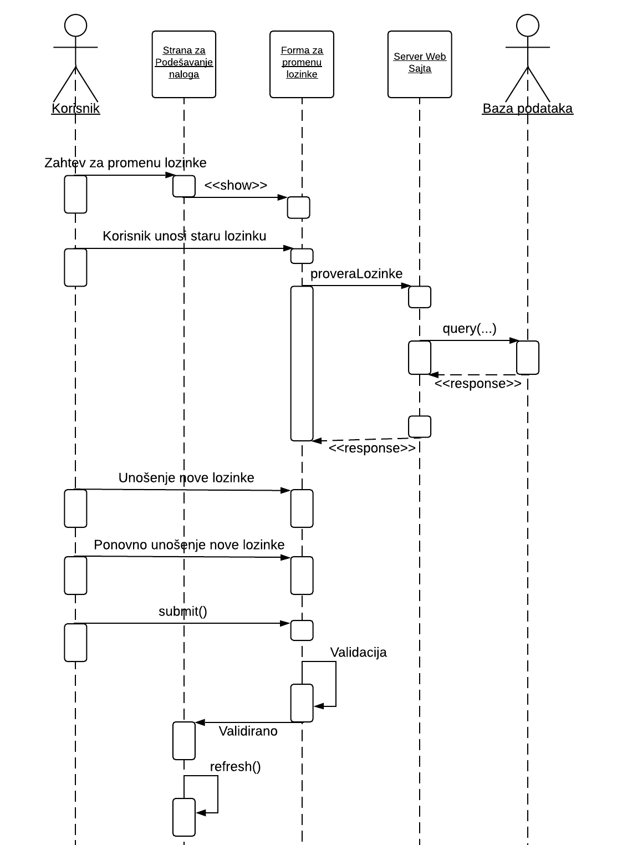

## Registracija

**Kratak opis:**

Prikaz stranice za registrovanje novih korisnika.

**Akteri:**

Posetilac sajta, Običan korisnik, Moderator, Administrator.

**Preduslovi:**

Korisnik nije prijavljen.

**Osnovni tok:**

1. Korisnik bira opciju rigistruj se
2. Otvara se forma za registrovanje korisnika
3. Korisnik popunjava formu
4. Korisnik bira opciju registruj se i prosledjuje svoje podatke
5. Otvara se stranica sa porukom o ishodu registracije.

**Izuzetci:**

1. [Korisničko ime već postoji] Prikazuje se obaveštenje na formi sa podacima.
2. [Nisu ispunjeni minimalni uslovu za lozinku] Prikazuje se obaveštenje na formi sa podacima.

**Posledice:**

Otvoren je nalog posetiocu sajta.

## Login

**Kratak opis:**

Prijavljivanje korisnika na sajt u cilju pristupa specifičnim funkcijama koje zahtevaju autorizaciju.

**Akteri:**

Običan korisnik, moderator, administrator.

**Preduslovi:**

Korisnik nije trenutno prijavljen.

**Osnovni tok:**

1. Korisnik bira opciju prijavljivanje
2. Prikazuje se forma za prijavljivanje.
3. Korisnik unosi korisničko ime i lozinku, te nakon toga aktivira komandu *PrijaviSe*.
4. Uneti podaci se proveravaju [izuzetak: pogrešno korisničko ime i/ili lozinka].
5. Generiše se jedinstveni identifikator sesije (SID).
6. Osvežava se polazna stranica sa SID-om kao parametrom.

**Izuzetci:**

[*Pogrešno korisničko ime i/ili lozinka*] Prikazuje se obaveštenje na formi za prijavljivanje.

**Posledice:**

Korisnik je prijavljen na portal i ima pristup specifičnim opcijama u skladu sa svojim privilegijama.

**Sekvencijalni dijagram:**

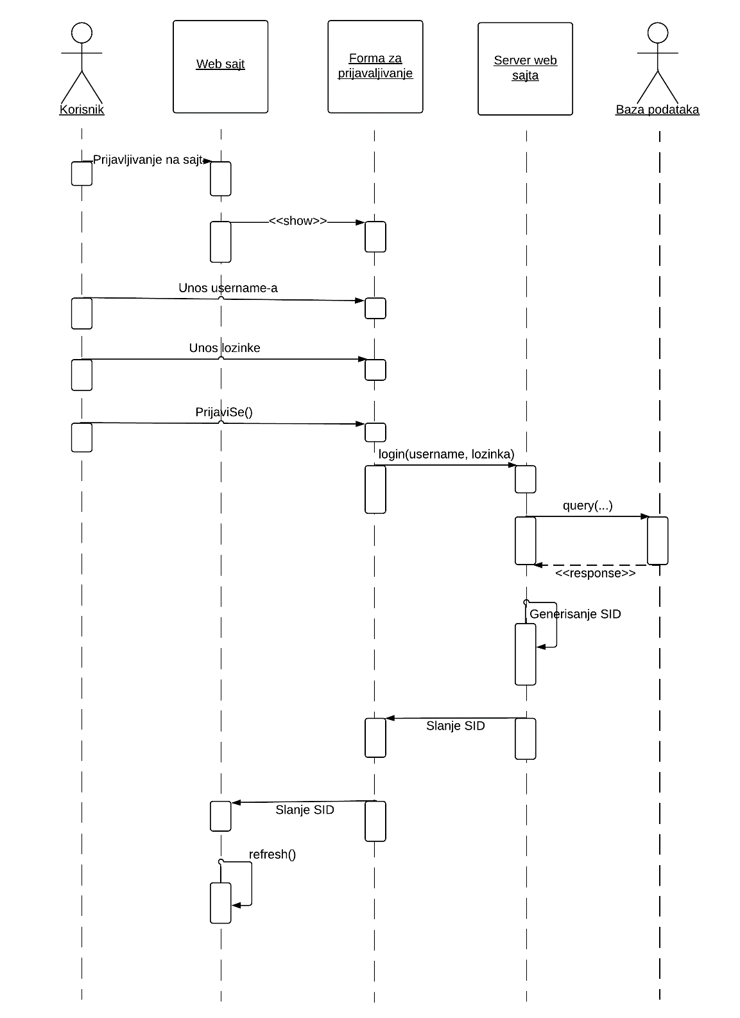

## Dodavanje sadržaja

**Kratak opis:**

Korisnik može da doda neki sadržaj za određeni predmet koji se postavlja u odeljak za odobravanje, a moderator ga odobrava i razvrstava ga u određenu kategoriju.

**Akteri:**

Običan korisnik, moderator, administrator.

**Preduslovi:**

Trenutno je prikazana stranica sa spiskom sadržaja određenog predmeta.

**Osnovni tok:**

1. Izbor opcije za dodavanje novog sadržaja.
2. Unos naslova sadržaja
3. Okačivanje materijala
4. Prosleđivanje materija
5. Stranica se osvežava i prikazuje se poruka sa rezultatom onjavljivanja.

**Izuzetci:**

[preveliki fajl] Prikazuje se poruku u formu za dodavanje.

**Posledice:**

Materijal postavljem u odeljak za odobravanje i stavljem moderatorima na razmatranje.

## Predlog izmene sadržaja

**Kratak opis:**

Ukoliko neki korisnik uoči grešku ili ima bolje rešenje za određeni sadržaj, može to predložiti moderatoru koji ce odlučiti o tome da li je predlog dobar i da li će sadržaj biti izmenjen.

**Akteri:**

Običan korisnik

**Preduslovi:**

Korisnik je prijavljen.

**Osnovni tok:**

1. Korisnik bira određeni predmet
2. Korisnik lista sadržaj predmeta
3. Korisnik bira primedbe
4. U okviru komentara iznosi svoje misljenje i daje predloge za izmenu
5. Bira dugme prosledi primedbu
6. Dodaje se primedba u spisku komentara za određeni sadržaj

**Izuzetci:**

Nema.

**Posledice:**

Korisnik je dodao svoju primedbu za određeni sadržaj i poslao je moderatoru na razmatranje.

## Ocenjivanje sadržaja

**Kratak opis:**

Korisnik tokom pregleda sadrzaja može da da svoj up-vote ili down-vote. Vote moderatora se vrednuje više nego vote običnog korisnika. Na osnovu vote-va se vrši sortiranje sadržaja (najbolje ocenjeni je na vrhu).

**Akteri:**

Običan korisnik, moderator, administrator.

**Preduslovi:**

1. Korisnik mora biti prijavljen.
2. Sadrzaj koji korisnik želi da oceni mora biti neocenjen od strane njega.

**Osnovni tok:**

1. Korisnik bira određeni predmet
2. Korisnik lista sadržaj predmeta
3. Ako mu se neki sadrzaj svidi/ne svidi on daje svoj up-vote/down-vote.
4. Broj vote-va za odabrani sadržaj se menja i vrši se ponovno sortiranje.

**Izuzetci:**

Nema.

**Posledice:**

Ažurira se određeni sadržaj.

## Odobravanje sadržaja i kategorizacija u preporučenu sekciju

**Kratak opis:**

Moderator ili administrator iz odeljka sadržaja za odobravanje prebacuju sadržaj u odeljak preporučeno i to u određenu kategoriju. Ako sadržaj nije prikladan, briše se.

**Akteri:**

Moderator, administrator.

**Preduslovi:**

Trenutno je prikazana stranica nekog predmeta.

**Osnovni tok:**

1. Bira se određeni sadržaj iz odeljka za neodobreni sadržaj
2. Odlučuje se da li će biti obrisan ili prebačen u preporučeni odeljak
3. Ako se prebacuje, bira se kategorija kojoj pripada
4. Osvežava se trenutna stranica i sadržaj je prebačen/izbrisan

**Izuzetci:**

Nema.

**Posledice:**

Sadržaj je prebačen u preporučenu sekciju ili je obrisan.

## Reportovanje korisnika administratoru

**Kratak opis:**

Prikaz stranice sa informacijama o određenom projektu.

**Akteri:**

Moderator, administrator.

**Preduslovi:**

Trenutno je prikazana stranica sa spiskom projekata.

**Osnovni tok:**

1. Izbor opcije za prikaz informacija o određenom projektu sa spiska.
2. Prikazuje se stranica sa informacijama o tom projektu.

**Izuzetci:**

Nema.

**Posledice:**

Tekuća stranica je stranica sa informacijama o izabranom projektu.

## Pregled korisnika

**Kratak opis:**

Prikaz stranice sa informacijama o određenom korisniku.

**Akteri:**

Običan korisnik, moderator, administrator.

**Preduslovi:**

Neophodno je da korisnik bude prijavljen na sistem.

**Osnovni tok:**

1. Izbor opcije za prikaz informacija o članu web sajta.
2. Prikazuje se stranica sa informacijama o tom članu.

**Izuzetci:**

Nema.

**Posledice:**

Prikaz informacija o korisniku web sajta.

## Ocenjivanje nastavnog kadra

**Kratak opis:**

Prikaz stranice sa informacijama o ocenjivanju nastavnog kadra.

**Akteri:**

Običan korisnik, moderator, administrator.

**Preduslovi:**

Neophodno je da korisnik bude prijavljen na sistem.

**Osnovni tok:**

1. Izbor opcije za ocenjivanje nastavnog kadra.
2. Prikazuje se stranica sa neocenjenim nastavnim kadrom.
3. Korisnik bira koga želi da oceni i pristupa ocenjivanju.
4. Potvrđuje čuvanje ocena koje je uneo ili odustaje od ocenjivanja.
5. Nakon ocenjivanja može da izmeni svoju ocenu, ali ne i da doda novu.
6. Nastavlja dalje ocenjivanje ili dalje korišćenje sajta.

**Izuzetci:**

Nema.

**Posledice:**

Ocena kvaliteta nastavnog kadra.

## Kreiranje “specijalnih” event-ova

**Kratak opis:**

Kreiranje događaja kako bi se rešili blanketi ispitnih rokova ili laboratorijske vežbe.

**Akteri:**

Moderator, administrator.

**Preduslovi:**

Neophodno je da korisnik bude prijavljen na sistem i da minimalni nivo pristupa bude moderator.

**Osnovni tok:**

1. Administrator/moderator kreira “specijalni event” odabirom opcije za kreiranje specijalnih event-ova.
2. Otvara se stranica za kreiranje event-a.
3. Odredjuje se naziv, hitnost, tip, kao i broj promote bodova za dati event.
4. Nakon unetih podataka event se kreira ili se poništava.

**Izuzetci:**

Ukoliko nisu uneti svi potrebni parametri prikazuje se obaveštenje da nije moguće kreirati event.

**Posledice:**

Rešeni blanketi sa poslednjih ispitnih rokova, kao i rešenja najskorijih laboratorijskih vežbi.

## Promotovanje

**Kratak opis:**

Ako se neki korisnik ističe sadražajem koji objavljuje može biti unapređen na moderatora. Kriterijum je broj vote-va. Unapređenje se vrši automatski kroz sistem ili opciono od strane administratora.

**Akteri:**

Administrator.

**Preduslovi:**

1. Administrator mora biti prijavljen.
2. Korisnik mora imate određeni broj vote poena.

**Osnovni tok:**

1. Odabere se korisnik
2. Odabrani korisnik je unapredjen na moderatora
3. Korisniku se salje e-mail da ga obavesti o unapređenju

**Izuzetci:**

Nema.

**Posledice:**

Korisnik je unapređen na moderatora.

## Demotovanje

**Kratak opis:**

Ukoliko je korisnik neaktivan ili je iz nekog razloga prijavljivan, administrator odlučuje o skidanju privilegija i vraćanju moderatora na običog korisnika.

**Akteri:**

Administrator.

**Preduslovi:**

Administrator mora biti prijavljen.

**Osnovni tok:**

1. Odabere se korisnik
2. Odabrani moderator je vraćen na običnog korisnika
3. Korisniku se salje e-mail da ga obavesti o demotovanju.

**Izuzetci:**

Nema.

**Posledice:**

Mederator je demotovan na običnog korisnika.

## Izbacivanje korisnika

**Kratak opis:**

Izbacivanje korisnika kako bi se sprečilo izbacivanje neprikladnog sadržaja.

**Akteri:**

Administrator.

**Preduslovi:**

Za izbacivanje korisnika neophodan je nivo pristupa administrator.

**Osnovni tok:**

1. Administratoru se prijavljuje neprikladna objava/objave korisnika.
2. Administrator pregleda prijavu i odlučuje da li će izbaciti korisnika.

**Izuzetci:**

Nema.

**Posledice:**

Ukidanje naloga korisniku.

# Dodatni zahtevi

## Funkcionalnost

U ovom odeljku su specificirani funkcionalni zahtevi koji su zajednički za više slučajeva korišćenja.

Scriptus web sajt ne zahteva nikakve dodatne funkcionalnosti.

## Upotrebivost

U ovom odeljku su specificirani zahtevi koji su vezani za, ili utiču na upotrebivosti sistema koji se razvija.

**Korisnički interfejs prilagođen korisniku:**

Korisnički interfejs Scriptus web sajta će biti dizajniran tako da bude omogućeno jednostavno i intuitivno korišćenje bez potrebe za organizovanjem dodatne obuke.

## Pouzdanost

U ovom odeljku su specificirani zahtevi u pogledu pouzdanosti sistema koji se razvija.

**Dostupnost:**

Scriptus web sajt će biti dostupan 24 časa dnevno, 7 dana u nedelji. Vreme kada portal nije dostupan ne sme da pređe 10%.

**Srednje vreme između otkaza:**

Srednje vreme između dva sukcesivna otkaza ne sme da padne ispod 120 sati.

## Performanse

U ovom odeljku su specificirani zahtevi koji definišu željene performanse sistema koji se razvija.

**Broj korisnika koji simultano pristupaju:**

Sistem će da podrži do 1000 simultanih pristupa korisnika portalu.

**Vreme odziva za pristup bazi podataka:**

Vreme potrebno za pristupanje bazi podataka u cilju izvršenje nekog upita ne sme da bude veće od 5 sekundi.

## Podrška i održavanje

U ovom odeljku su specificirani zahtevi koji treba da poboljšaju stepen podrške i mogućnost održavanja sistema koji se razvija.

Scriptus web sajt ne zahteva posebnu podršku i održavanje.

## Ograničenja

U ovom odeljku su specificirana ograničenja kojih se treba pridržavati pri projektovanju sistema koji se razvija.

**Hardverska platforma:**

Klijentski deo sistema treba da ima mogućnost izvršavanja na bilo kom računaru.

Serverski deo sistema će raditi na lokalnom računaru.

**Tipovi Web čitača:**

Klijentski deo Scriptus web sajta će moći da se izvrašava na bilo kom modernom web čitaču.